**Добавление услуги «ПЕРЕСЫЛКА»**

Данные услуги не входят в пакет, чтобы агентства не могли их забронировать самостоятельно.

Чтобы добавить такие услуги, нужно указать в заявке нестрогое соответствие пакету, а затем добавить дополнительную услугу как вне-пакетную.

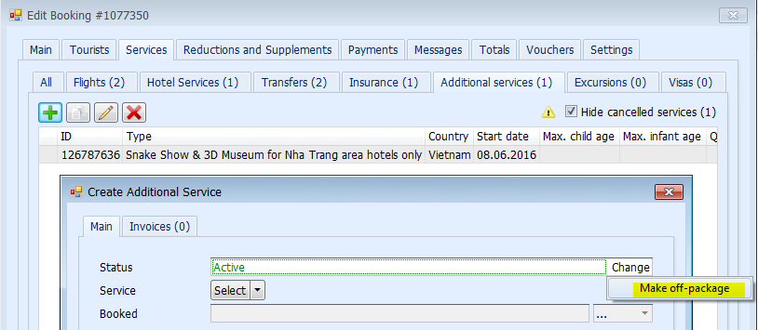

При поиске услуг нужно выбрать страну Россия.

